# Математические методы сетевого моделирования

## Основные понятия. Примеры применения сетей. Теория графов

**Граф** (**сеть**) – это множество элементов (**вершин**, **узлов**), соединенных между собой линиями связи (**ребрами**, **дугами**).

Чаще всего термин «граф» используют в математике, а «сеть» – в практических приложениях (менеджменте, экономике, информатике).

Основное назначение графов – отображение взаимосвязей между объектами.

И вершины, и ребра обычно обозначают – буквами, числами, развернутыми подписями. На схемах ребра показывают кружками, прямоугольниками, пиктограммами и т.д., ребра – прямыми, ломаными или изогнутыми линиями.

Примеры графов:

* любой абстрактный граф

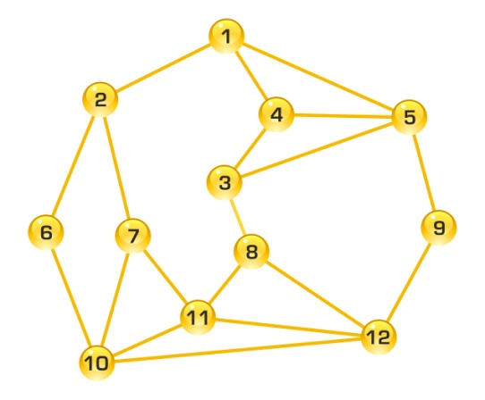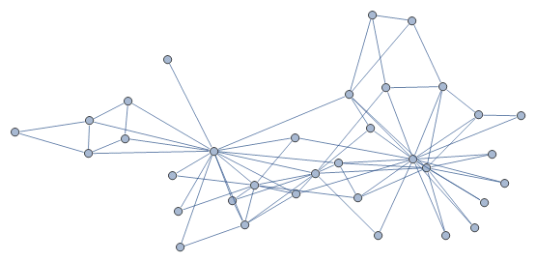

* схемы, описывающие производственно-экономические отношения

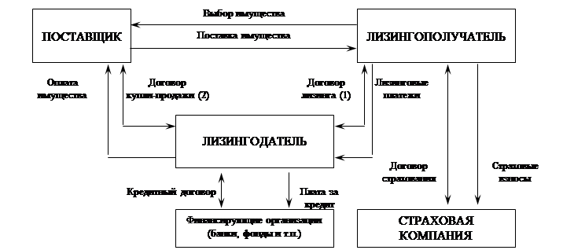

* организационная структура предприятия

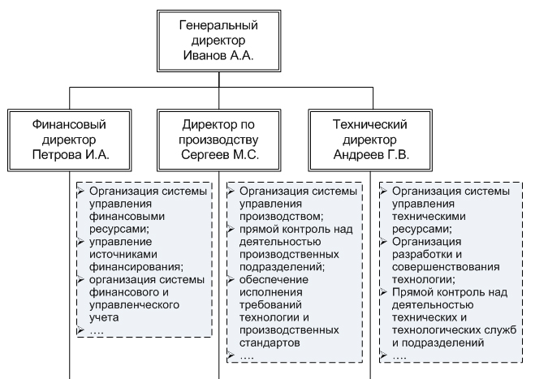

* схема компьютерной сети

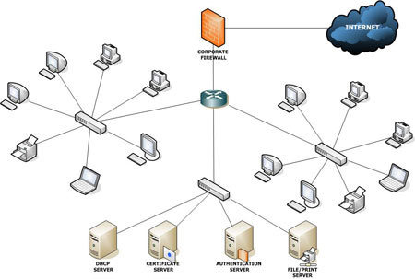

* химическая формула

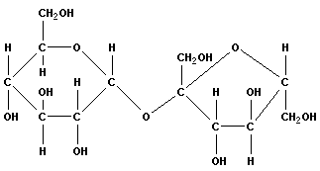

* схема метро (любого общественного транспорта, карта автомобильных дорог)

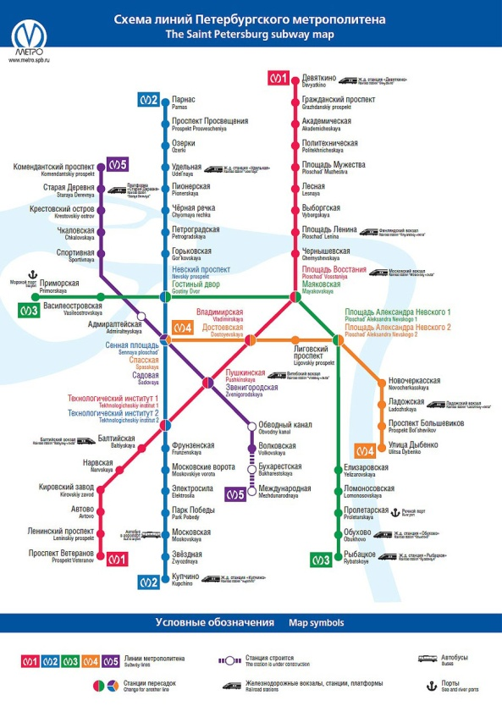

* родословная (фамильное дерево)

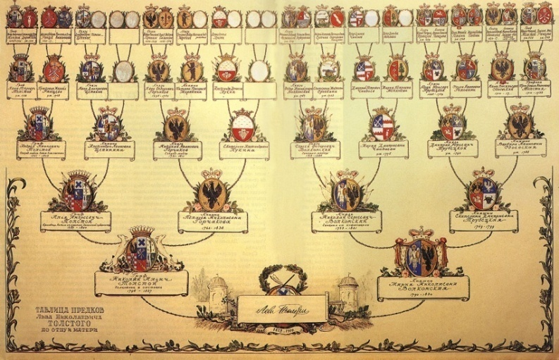

* схема электрической цепи
* схема производственного процесса

и др.

### Примеры практического применения графов

1. *Транспортные* сети: вершинами являются некоторые пункты, ребрами – пути перемещения между ними (автомобильные, железные дороги, линии электропередач, трубопроводы, компьютерные сети и т.п.). Задачи логистики, организации грузоперевозок, снабжения, прокладки маршрутов.
2. *Технологические задачи*: вершины – производственные элементы (заводы, цеха, станки и т.п.), дуги – потоки сырья, материалов, финансов, продукции. Задача – определение оптимальной загрузки для максимизации объемов производства, прибыли.
3. *Обменные схемы*: моделируют бартерные схемы, взаимозачеты и пр. Вершины – участники обмена, дуги – потоки материальных и финансовых ресурсов.
4. *Управление проектами*: календарное планирование работ в ходе выполнения проекта. Дополнительно к срокам выполнения работ может учитываться их стоимость, качество, необходимые ресурсы. Работы могут быть представлены как вершинами, так и дугами. Раздел – *сетевое планирование и управление* (СПУ).
5. *Модели коллективов и групп*: применяется в социологии. Вершины – люди или группы людей, ребра – отношения между ними (знакомство, доверие, симпатии, лидерство и др.). Решаются задачи исследования структуры социальных групп, их сравнения, определения агрегированных показателей, отражающих степень напряженности, согласованности взаимодействия и др.
6. *Модели организационных структур*: вершины – должностные лица, отделы, филиалы и другие организационные элементы, ребра – управленческие, информационные, финансовые, административные связи между ними.
7. *Блок*-*схемы* алгоритмов: изображают последовательность действий для решения какой-либо задачи. Чаще всего применяются в программировании, но с помощью блок-схемы можно представить практически любую последовательность действий. Вершинами будут действия и условия, а дугами – переходы между ними.

### Основные понятия

Графы изучает специальный раздел дискретной математики – **теория графов**.

Каждое ребро или вершина может быть обозначена цифрой, буквой, надписью, рисунком и т.д. Ребра часто обозначают парой вершин, которые они соединяют.

Вершины, соединенные одним ребром, и ребра, выходящие из одной вершины, называются **смежными**. Если ребро соединено с вершиной, то оно называется **инцидентным** этой вершине. Число ребер, выходящих из вершины, называется ее **степенью**.

3

1

2

4

Ребро 1 можно обозначить (A;B). Вершины A и B – смежные. Ребра 2,3,4 – смежные. Ребра 2,3,4 инцидентны вершине С, ребро 1 инцидентно вершинам A и B. Степени вершин A и B раны 1, степень вершины C равна 3

Различают **связные** и **несвязные** графы. В связанном графе все вершины имеют связи, а несвязный состоит из отдельных, не соединенных между собой подграфов.

а

б

Граф (а) – связный, граф (б) – несвязный. По сути, (б) представляет собой два отдельных графа. изображенных вместе.

**Пример**. Может ли случиться, что в одной компании из 6 человек каждый знаком с двумя и только с двумя другими?

Варианты решения:



Во втором случае компания состоит из двух подгрупп, в которых все друг друга знают. Это пример социальных графов (сеть знакомств). Вспомните «теорию 6 рукопожатий»: каждый человек опосредованно знаком с любым другим жителем планеты через цепочку общих знакомых, в среднем состоящую из пяти человек.

Связи в графе могут быть направленными или ненаправленными:

* **ориентированный** граф (**орграф**) – связи называются *дугами* и обозначаются стрелками;

Список дуг: (1;2) (2;1) (2;3) (3;2). У дуги сначала записывается вершина из которой она выходит, затем та, в которую она входит.

* **неориентированных** граф – связи называются *ребрами* и изображаются линиями без стрелок.

У ребер принято сначала писать вершину с меньшим номером: (1;2) (1;3) (2;3). Но обратная запись не является ошибкой.

* смешанный вариант, когда на одном графе есть и дуги, и ребра. Например, карта, на которой часть дорог с односторонним движением.

Дуги: (1;3) (2;1). Ребра: (2;3).

В графах могут присутствовать:

* кратные ребра – ребра, соединяющие одни и те же вершины;

дуги кратные

дуги **не** кратные

кратные ребра

* петля – ребро, соединяющее вершину саму с собой; при вычислении степени вершины петля считается за 2;

петля – степень вершины равна 4

* **циклы** – последовательность смежных ребер, начинающаяся и заканчивающаяся в одной вершине.

*В этом графе один цикл*

*В этом графе три цикла*

**Путь** или **маршрут**– это последовательность дуг, такая, что конец одной дуги является началом другой дуги. В неориентированном графе аналогичная последовательность ребер называется **цепью**.

Если маршрут начинается и заканчивается в одной и той же вершине, то он называется **контуром**. Замкнутая цепь – это **цикл**.

Для каждого ребра может быть задано число, являющееся ее качественной характеристикой – **длина** (**вес)**. Это может быть расстояние между городами, время пути от одной вершины до другой, стоимость перевозки или проезда, пропускная способность (трубы, канала связи) и т.д. На графе длину ребра подписывают рядом с ним, можно в скобках. Длина ребра не обязательно равна длине самой линии на рисунке. Можно каждому ребру присвоить несколько разных (по сути) длин. Например, одновременно указать расстояние в километрах и время пути в часах.

(19)

(153; 1,7)

**Длина** **маршрута** определяется либо числом входящих в него ребер, либо суммой их длин, если они заданы. Большое число практических задач связано с поиском кратчайшего маршрута, минимальной стоимости или, наоборот, максимального потока.

(8)

(1)

(5)

(2,5)

(4)

(6)

(12)

(5)

(2)

Длина маршрута A-C-E-G = 1 + 6 + 12 = 19. Этот маршрут самый короткий из возможных путей от A до G по числу дуг, но **не** самый короткий по длине.

В некоторых задачах длина пути может вычисляться не как сумма длин ребер, а иначе. Например, длина ребра может представлять собой вероятность успешной доставки.

(0,98)

(0,95)

В данном примере 0,98 и 0,95 – вероятности доставки из A в B и из B в C. Вероятность доставки из A в C равна 0,931 (пояснение ниже).

Пример из теории вероятностей:

Даны вероятности выигрыша в лотерею:

Лотерея 1: p1 = 0,01

Лотерея 2: p2 = 0,03

Тогда вероятность проигрыша:

q1 = 1 – p1 = 0,99

q2 = 1 – p2 = 0,97

Вероятность выиграть **обе** одновременно:

p1 * p2 = 0,01 * 0,03 = 0,0003

Вероятность выиграть **хотя бы одну** лотерею из двух (или обе одновременно):

p1 + p2 – p1 * p2 = 0,01 + 0,03 – 0,01 * 0,03 = 0,0400 – 0,0003 = 0,0397

Пример с графом:

Дано:

p(A; B) = 0,98

p(B; C) = 0,95

Доставка **не** осуществится, если возникнут проблемы **хотя бы на одном** пути.

Вероятность **не** доставить:

q(A; B) = 1 - p(A; B) = 0,02

q(B; C) = 1 - p(B; C) = 0,05

q(A; C) = q(A; B) + q(B; C) – q(A; B) * q(B; C) = 0,02 + 0,05 – 0,02 * 0,05 =

0,07 – 0,001 = 0,069

Тогда вероятность доставки:

p(A; C) = 1 – q(A; C) = 1 – 0,069 = 0,931

### Частные виды графов

**Полный граф** – граф, в котором все вершины смежные. Степень каждой вершины равна числу вершин в графе. Если в полном графе n вершин, то ребер 

Число ребер:

n = 2 m = 1

n = 3 m = 1 + 2 = 3

n = 4 m = 1 + 2 + 3 = 6

n = 5 m = 1 + 2 +3 + 4 = 10

**Двудольный граф** – все вершины такого графа разбиты на две группы, при этом любая вершина из одной группы будет связана со всеми вершинами другой группы.

**Регулярный** **граф** – все вершины имеют одинаковую степень. Все полные графы являются регулярными. Частный случай – **циклический** **граф** (степень всех вершин равна 2). Он содержит столько же ребер, сколько вершин.

циклический, регулярный, полный, степень 2

циклический, регулярный, степень 2

регулярный, степень 3

**Дерево** – связный граф без циклов. Число ребер в дереве всегда на 1 меньше числа вершин.

дерево, вершин 9, ребер 8

Деревья – вид графов, часто использующийся на практике для представления иерархических структур. В виде деревьев изображают классификации, организационные структуры предприятий, родословные и др. Иногда сетью называют такой граф, который не является деревом, т.е. в нем могут быть циклы.

### Способы представления графов

Один и тот же по сути граф можно изобразить по-разному, расположив его вершины тем или иным способом. Такие графы называют **изоморфными**(графы с одинаковым набором вершин и соединяющих их дуг/ребер).

1

2

3

4

5

2

2

2

1

1

1

3

3

3

4

4

4

5

5

5

2

1

3

4

5

Изоморфные графы. По сути, это один и тот же граф, нарисованный по-разному.

Желательно выбирать наиболее наглядное представление графа:

* минимизировать число пересечений ребер (если пересекающиеся ребра отсутствуют, то такой граф называют *планарным*);
* связанные вершины располагать поблизости друг от друга;
* унификация направлений стрелок орграфа (стрелки направлены вниз или влево);
* симметричное расположение вершин;
* не загромождать граф надписями;
* если граф достаточно большой, его можно разбить на несколько частей.

**Плоский граф** – его ребра пересекаются только в вершинах. Граф, изоморфный к плоскому, называется **планарным**.

планарный

плоский

Помимо графического, существуют и другие способы представления графов.

**Список вершин** – перечисляются все вершины, и для каждой указывается, с какими вершинами она соединена.

Список вершин для графа с предыдущей картинки:

|  |  |
| --- | --- |
| Вершина | Смежные вершины |
| 1 | 2, 3 |
| 2 | 1, 3, 4 |
| 3 | 1, 2, 5 |
| 4 | 2, 5 |
| 5 | 3, 4 |

**Пример.** Изобразить орграф, заданный списком вершин.

|  |  |
| --- | --- |
| Вершина | Смежные вершины |
| 1 | 2 |
| 2 | 3, 5 |
| 3 | 3, 4, 6 |
| 4 | 3, 5 |
| 5 | 4 |
| 6 | 5, 7 |
| 7 | - |

**Решение:**

**Список ребер** – аналогично для ребер или дуг. Часто ребра называются по вершинам, которые они соединяют, тогда достаточно их просто перечислить.

Список дуг для того же графа:

*a* = (1; 2)

*b* = (1; 3)

*c* = (2; 3)

*d* = (2; 4)

*e* = (3; 5)

*f* = (4; 5)

**Пример.** Изобразить граф, заданный списком ребер. Указать степень вершин. Граф неориентированный.

W(A; E) = 10

W(B; C) = 5

W(B; E) = -3

W(C; D) = 6

W(D; E) = 12

W(D; F) = 8

W(E; F) = 4

**Решение:**

(10)

(5)

(-3)

(6)

(12)

(8)

(4)

Степени вершин:

S(A)=1

S(B)=2

S(C)=2

S(D)=3

S(E)=4

S(F)=2

**Матрица инцидентности** – каждый столбец соответствует вершине, каждая строка – ребру (или наоборот). В матрицу записывается:

1 если ребро инцидентно вершине

2 если ребро является петлей

0 в остальных случаях

Сумма элементов каждой строки должна быть равна 2.

|  |  |  |  |  |  |
| --- | --- | --- | --- | --- | --- |
| Вершина  Ребро | 1 | 2 | 3 | 4 | 5 |
| *a* | 1 | 1 | 0 | 0 | 0 |
| *b* | 1 | 0 | 1 | 0 | 0 |
| *c* | 0 | 1 | 1 | 0 | 0 |
| *d* | 0 | 1 | 0 | 1 | 0 |
| *e* | 0 | 0 | 1 | 0 | 1 |
| *f* | 0 | 0 | 0 | 1 | 1 |

Для *направленных* графов

+1 если ребро *исходит* из вершины,

–1 если ребро *заходит* в вершину.

Сумма элементов в каждой строке матрицы равна 0, если нет петель.

**Пример.** Изобразить граф, заданный матрицей инцидентности.

|  |  |  |  |  |
| --- | --- | --- | --- | --- |
| Вершина  Ребро | 1 | 2 | 3 | 4 |
|  | +1 | -1 |  |  |
|  | +1 |  | -1 |  |
|  | +1 |  |  | -1 |
|  | -1 | +1 |  |  |
|  | -1 |  | +1 |  |
|  | -1 |  |  | +1 |
|  | 2 |  |  |  |

**Решение:** Сначала запишем названия ребер в виде пар вершин:

|  |  |  |  |  |
| --- | --- | --- | --- | --- |
| Вершина  Ребро | 1 | 2 | 3 | 4 |
| (1; 2) | +1 | -1 |  |  |
| (1; 3) | +1 |  | -1 |  |
| (1; 4) | +1 |  |  | -1 |
| (2; 1) | -1 | +1 |  |  |
| (3; 1) | -1 |  | +1 |  |
| (4; 1) | -1 |  |  | +1 |
| (1; 1) | 2 |  |  |  |

Теперь покажем на графике. В данном случае очевидно, что все вершины соединяются с 1, поэтому сразу расположим их правильно:

**Матрица смежности** – квадратная матрица, и столбцы и строки которой соответствуют вершинам графа, а элементы равны числу ребер, соединяющих эти вершины. Для неориентированных графов матрица будет симметричной, поэтому достаточно заполнить ее половину.

|  |  |  |  |  |  |
| --- | --- | --- | --- | --- | --- |
| Вершина | *1* | *2* | *3* | *4* | *5* |
| *1* | 1 | 1 | 1 | 0 | 0 |
| *2* |  | 1 | 1 | 1 | 0 |
| *3* |  |  | 1 | 0 | 1 |
| *4* |  |  |  | 1 | 1 |
| *5* |  |  |  |  | 1 |

или (оба варианта верные)

|  |  |  |  |  |  |
| --- | --- | --- | --- | --- | --- |
| Вершина | *1* | *2* | *3* | *4* | *5* |
| *1* | 1 | 1 | 1 | 0 | 0 |
| *2* | 1 | 1 | 1 | 1 | 0 |
| *3* | 1 | 1 | 1 | 0 | 1 |
| *4* | 0 | 1 | 0 | 1 | 1 |
| *5* | 0 | 0 | 1 | 1 | 1 |

В этой матрице хорошо видно, сколько ребер соединяет вершины или какова их длина. Для человека такой способ не очень удобен, но он часто используется для компьютеров.

На диагонали матрицы находятся 1, т.к. каждая вершина смежна сама с собой. Если есть петли, то на диагонали будут числа больше 1. Если есть кратные ребра, то в матрице также будут числа больше 1.

Если для ребер/дуг заданы веса, то в таблицу можно вписать эти веса.

Для орграфов считается, что в строках указываются вершины, из которых дуги исходят, а в столбцах – в которые входят (или наоборот).

**Пример.** Изобразить орграф, заданный матрицей смежности. В строках указаны вершины, из которых дуги исходят.

|  |  |  |  |  |
| --- | --- | --- | --- | --- |
| Вершина | V1 | V2 | V3 | V4 |
| V1 |  | 1 |  |  |
| V2 |  | 1 | 2 |  |
| V3 | 1 | 1 |  |  |
| V4 |  |  | 1 |  |

**Решение:**



Изоморфные графы одинаково задаются списком вершин, ребер, матрицами инцидентности и смежности.

**Пример**. Доказать, что изображенные графы изоморфны.

***Пояснение***: строгое доказательство является сложной вычислительной задачей. Для этого нужно составить матрицы смежности двух графов и показать, что путем перестановки строк и столбцов из одной матрицы можно получить другую. Для этого придется перебрать очень много вариантов перестановок.

**Решение**: найдем соответствие между вершинами двух графов, и покажем, что при этом их матрицы смежности одинаковы.

1

2

3

4

5

6

7

8

2

3

4

5

6

7

1

8

|  |  |  |  |  |  |  |  |  |  |  |  |  |  |  |  |  |  |  |
| --- | --- | --- | --- | --- | --- | --- | --- | --- | --- | --- | --- | --- | --- | --- | --- | --- | --- | --- |
| Вершина | 1 | 2 | 3 | 4 | 5 | 6 | 7 | 8 |  | Вершина | 1 | 2 | 3 | 4 | 5 | 6 | 7 | 8 |
| 1 |  | 1 |  |  |  |  |  | 1 | 1 |  | 1 |  |  |  |  |  | 1 |
| 2 |  |  | 1 |  |  |  |  | 1 | 2 |  |  | 1 |  |  |  |  | 1 |
| 3 |  |  |  | 1 |  |  |  |  | 3 |  |  |  | 1 |  |  |  |  |
| 4 |  |  |  |  | 1 | 1 |  |  | 4 |  |  |  |  | 1 | 1 |  |  |
| 5 |  |  |  |  |  | 1 |  |  | 5 |  |  |  |  |  | 1 |  |  |
| 6 |  |  |  |  |  |  | 1 |  | 6 |  |  |  |  |  |  | 1 |  |
| 7 |  |  |  |  |  |  |  | 1 | 7 |  |  |  |  |  |  |  | 1 |
| 8 |  |  |  |  |  |  |  |  | 8 |  |  |  |  |  |  |  |  |

**Пример**. Какие из изображенных графов изоморфны?



**Ответ**: G1 и G3.

1

2

3

4

5

6

1

2

3

6

4

5

*Примечание*: данный граф является регулярным (степень всех вершин 3) и двудольным.

### Диаметр, радиус, центр графа

**Диаметром** D связного графа называется максимальное расстояние между любыми двумя его вершинами.

**Центром** графа называется вершина, максимальное расстояние от которой до любой другой вершины графа минимально. Это расстояние называется **радиусом r**. Проще говоря, центр – это самая близкая ко всем остальным вершина, а радиус показывает, насколько близкая.

Граф может иметь много центров и может не иметь их совсем.

**Пример**. Администрация района решила построить новый пост пожарной охраны, который должен будет обслуживать 6 поселков района. Этот пост должен располагаться так, чтобы минимизировать время пути до любого поселка.



**Решение:**

Запишем матрицу расстояний между поселками (не путать с матрицей смежности!). Матрица симметричная, нижнюю половину можно и не писать, но учитывать, какие там должны быть числа. В последний столбец выпишем максимальное число в строке (самый дальний поселок).

Затем выберем минимальное расстояние из максимальных (сокращенно – минимакс (*min max*)). Это и будет радиус.

Диаметр – максимальное число (максимакс – *max max*).

|  |  |  |  |  |  |  |  |
| --- | --- | --- | --- | --- | --- | --- | --- |
| **Поселок** | **1** | **2** | **3** | **4** | **5** | **6** | ***max*** |
| **1** | 0 | 1 | 2 | 3 | 2 | 3 | *3* |
| **2** | 1 | 0 | 1 | 2 | 1 | 2 | ***2*** |
| **3** | 2 | 1 | 0 | 1 | 2 | 3 | *3* |
| **4** | 3 | 2 | 1 | 0 | 1 | 2 | *3* |
| **5** | 2 | 1 | 2 | 1 | 0 | 1 | ***2*** |
| **6** | 3 | 2 | 3 | 2 | 1 | 0 | *3* |
| ***min max*** |  |  |  |  |  |  | ***2*** |
| ***max max*** |  |  |  |  |  |  | ***3*** |

Расчеты:

W(1-2)=1

W(1-2-3)=2

W(1-2-3-4)=W(1-2-5-4)=3

W(1-2-5)=2

W(1-2-5-6)=3

W(2-3)=1

W(2-3-4)=W(2-5-4)=2

W(2-5)=1

W(2-5-6)=2

W(3-4)=1

W(3-2-5)=W(3-4-5)=2

W(3-2-5-6)=W(3-4-5-6)=3

W(4-5)=1

W(4-5-6)=2

W(5-6)=1

**Ответ**: В вершине 2 или 5 (r = 2). D = 3 (1-2-5-6).

*Примечание*: Если разрешается разместить пост не в поселке, а возле дороги между поселками, то лучше это сделать посередине между 2 и 5 (r = 1,5). Чтобы решить задачу в такой постановке, нужно между всеми поселками добавить еще по вершине, и расстояние между ними и поселками считать за 0,5.

12

25

56

45

23

34

**Пример 2**. Та же задача, дополнительно задано время пути между поселками в минутах:

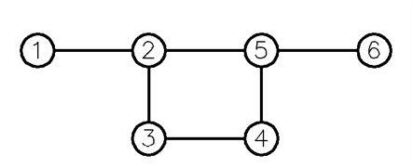

5

8

6

1

3

4

**Решение:**

|  |  |  |  |  |  |  |  |
| --- | --- | --- | --- | --- | --- | --- | --- |
| **Поселок** | **1** | **2** | **3** | **4** | **5** | **6** | ***max*** |
| **1** | 0 | 5 | 11 | 12 | 13 | 17 | *17* |
| **2** |  | 0 | 6 | 7 | 8 | 12 | *12* |
| **3** |  |  | 0 | 1 | 4 | 8 | ***11*** |
| **4** |  |  |  | 0 | 3 | 7 | *12* |
| **5** |  |  |  |  | 0 | 4 | *13* |
| **6** |  |  |  |  |  | 0 | *17* |
| ***min max*** |  |  |  |  |  |  | ***11*** |
| ***max max*** |  |  |  |  |  |  | ***17*** |

Расчеты:

W(1-2)=5

W(1-2-3)=5+6=11

W(1-2-3-4)=11+1=12

W(1-2-5)=5+8=13

W(1-2-5-6)=13+4=17

W(2-3)=6

W(2-3-4)=6+1=7

W(2-5)=8

W(2-5-6)=8+4=12

W(3-4)=1

W(3-4-5)=1+3=4

W(3-4-5-6)=4+4=8

W(4-5)=3

W(4-5-6)=3+4=7

W(5-6)=4

**Ответ**: В вершине 3 (r = 11). D = 17 (1-2-5-6).

*Примечание*: Если разрешается разместить пост не в поселке, то в данном случае решение будет гораздо сложнее – ведь можно разместить пост не строго посередине, а ближе к какому-то поселку.